
｜重職者の手紙｜週刊誌 ｜Vol.193


幸せな贈り物

iPodもいっしょに埋めてください▲ 少しの前、釜山の中学2年の学生が20階のベランダから身を投げました。「今回のテストで本当に良い点をとろうと、ものすごく努力したのに、思うようにできなかった。成績のために非人間的な待遇を受けるこの世を離れることに決めた」と遺書を残していました。スマートフォンがほしかったその子は、中間テストの成績が上がったら買ってあげるという両親の約束に、自分なりに最善を尽くしたのですが、結局、望んでいた結果が出ませんでした。スマートフォンも手に入れられず、両親に叱られた彼は「成績で人を評価するこの社会を離れたい。韓国がなぜ自殺率1位なのかよく考えてみてください」と、大人たちに痛恨の一言を残しました。ところで、その子が残した最後の願いが私たちの涙を誘います。「iPodもいっしょに埋めてください」
家族の代わりにその子どもがいっしょにいたいと思った最後の一つは、まさに音楽を聞かせてくれる指だけで使う機械でした。この子どもたちに消費は欲望の充足でなく、欠乏を埋めることだと言えます。MP3プレーヤーとスマートフォンは、孤独と戦うためになくてはならない物で、友人であるのです。それがなければ傷ついた心を慰める方法がないのです。子どもたちが、なぜPC喫茶店でともに夜を明かして、なぜダウンジャケットを着ていっしょにたむろしているのか、理解できるように思います。彼らはそのようにお互いを頼りながら過ごすのです。インターネットには自殺しようかと悩む子どもたちであふれています。みんな親に裏切られた子どもたちです。「お前さえいなければよく暮らせるのに」という母親のことばに胸が裂けそうに痛いという子ども、刃物で手首を切った子ども、携帯電話の充電器のコードで首を絞めてみた子ども、高層アパートの欄干にぶらさがってみた子ども、薬を一瓶飲んでしまったが親が助けたのに、また自殺を準備する子どももいます。中学生が文章を出せば、小学生までフォローして慰めながら自分の話のようだと言って、ともに泣いてくれます。
今日、私たちの家庭は動物の国よりも劣る姿に変わっていきつつあるのではないでしょうか。家庭はすでに「怒るだけのパパ」「小言だけ言うママ」が支配する空間になってしまい、子どもたちには彼らの表現で「うざい」所に変わってしまいました。このように、親と子どものの関係を完全に破局へ推し進める重要な要因が、まさに学校の成績です。成績が良くなければ、親は子どもたちに怒って悪
重職者の手紙Vol.193 深い泉02

口を言って殴ったりもします。深い心の傷を与えることも、はばかりません。そのようにして、親子の間は、互いに嫌い、憎み、のろい合う関係になりました。幼くて大切な子どもたちに「出て行って死ね」ということばを、簡単に言うような社会があるでしょうか。ある人が言うのに、動物の国がいっそ人間的だと話すほどです。
その中で、韓国国民健康保険公団が集計した韓国診療人員現況によれば、昨年、うつ病と再発性うつ病で病院で治療を受けた10代だけで（10～19歳）の青少年の数は2万3千806人で5年前の2006年(2万633人)より15.3%増加しました。特にうつ病の主要な症状の中一つの睡眠障害(不眠症や過度に睡眠をたくさんとる症状)は、増加幅がもっと大きかったのです。昨年、睡眠障害で病院を訪ねた青少年は総数3千232人で、2006年（2千67人）より56.4%増加しました。そして、彼らが最も悩む問題は勉強（55.3%）、容貌（16.6%）、職業（10.2%）、家庭環境（6.8%）の順で集計されました。このような中で自殺問題で相談した小学生が3年間で2.6倍に増えました。昨年、各相談支援センターが危機青少年の危険程度を分析してみた結果、高危険群が23.9%、中危険群が10.0%、低危険群が66.0%と現れて、危機青少年3人の中の1人は直ちに介入および支援が必要だと分析されました。

まことの教育のはじまりはこのようです▲ 今日、この世には本当なのかうそなのかを見分けることができない数多くの情報と知識であふれています。ときには便利という仮面をかぶった知識によって、人間社会は自分のの考えとアイデンティティーをなくして堕落していきつつあります。まるで整形手術をして自分の本来の姿を隠して生きていて、歳月が過ぎた後、その副作用に苦しめられながら本来の苦しみを倍に受けるように。
それなら、人を生かして世の中を生かすまことの教育のはじまりはなんでしょうか。まことの知恵がなければ、まことの教育は出てくることはありません。聖書はまことの知恵のはじまりは、神様を恐れることだと語っています（箴言1:7）。なぜなら、まことの知恵は世の中の知識以前に人間が解決できない問題を解決する霊的知識から出発するためです。
聖書は、魚が水の中で生きて、木が根を土地におろして生きていくのが当然の原理のように、人間は神様とともにいてこそ幸せな霊的な存在として創造されたことを語っています。そのような霊的存在である人間が神様を離れてから、すべての問題がはじまり、のろいと災いと苦しみがやってくるようになりました。子ども教育のためにすべてを投資してもがくのに、なぜ私たちの次世代は崩れていきつつあるのでしょうか。また、成功したのになぜ自殺の道を選択しなければならないのでしょうか。教育が足りないからではありません。根本的な原因は神様を離れているからです。さらに驚くべき事実は、そのような不幸をもたらす張本人が別にいるのです。聖書はその名前をサタン、あるいは悪魔、悪霊だと告発します。サタンは人間が神様を知らないようにさせて、困らせて、滅ぼします。それで、神様はイエス・キリストをこの世に送って、人間が解決できない根本的な問題を解決し、救いの道を開いてくださいました。この世に来られたイエス・キリストは、人間の代わりに十字架で死んで復活されることによって、人間の罪と運命、のろいと災いの問題をすべて解決してくださいました（マルコの福音書10:45、ローマ人への手紙8:2）。信じる者ごとに永遠にともにいてくださる神様の子どもになる道を開いてくださいました（ヨハネの福音書14:6、ヨハネの福音書1:12）。まことの王として来られて、サタンの権威を打ちこわして、その手から解放される道になってくださいました（ヨハネの手紙第一3:8、ヘブル人への手紙2:14～15）。イエス・キリストは、人間が絶対に解決できない根本問題を完全に解決された方だということです。このイエス・キリストを通して神様の子どもになる祝福を味わうことこそが、まことの教育のはじまりです。神様が願われる教育は、成功のための教育でなく、まことの幸せのための教育です。そのとき、はじめてまことの成功もついてくるのではないでしょうか。

若者をその行く道にふさわしく教育せよ。そうすれば、年老いても、それから離れない。（箴言22:6）
「主イエスを信じなさい。そうすれば、あなたもあなたの家族も救われます」（使徒の働き16:31）

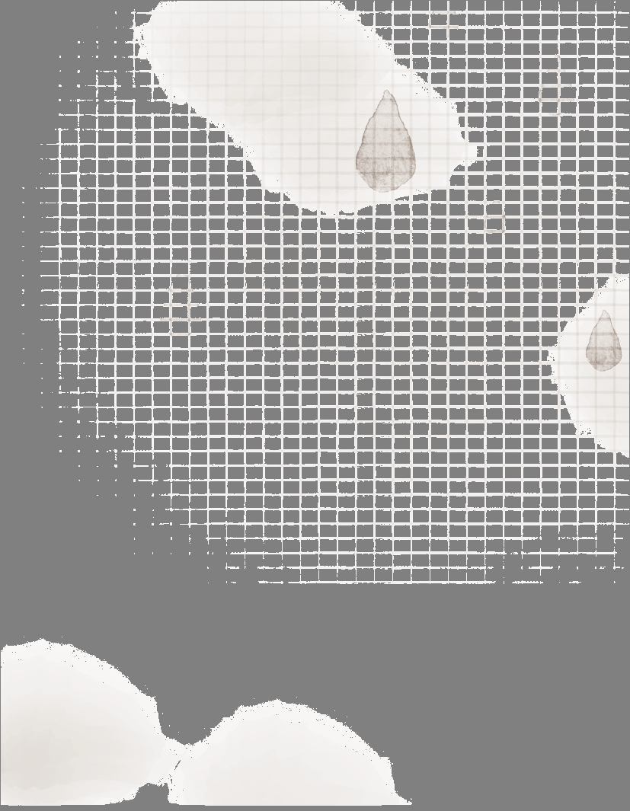


神様の子どもになる
受け入れの祈り

愛の父なる神様。私は罪人です。
今まで神様を離れ、サタンの支配の下に縛られて、奴隷のように生きて来ました。しかし、今、この時間、イエス様を私の救い主、私の神様、私のキリストとして受け入れます。イエス･キリストは、神様に会う唯一の道であり、サタンの権威を打ち砕かれ、すべての罪とのろいと災いから私を解放してくださったキリストであると信じます。いま、私の中に入って来てくださり、私の主人になってください。今から私の生涯を細かく導いてください。イエス･キリストのお名前によってお祈りします｡アーメン

神様の子どもの
毎日の祈り
父なる神様、イエス・キリストによって神様がいつも私とともにおられて、導かれることを感謝します。今日も、すべての生活の中で、神様の子どもになった祝福を味わうように、聖霊で満たしてください。
私の家庭と現場と行くところごとに福音を邪魔して困らせるすべてのサタンの勢力を権威あるイエス・キリストの御名で縛ってください。
どんなこと、どんな問題でも、解決者であるイエス・キリストに任せて、その中で神様のより良い計画を発見しながら、聖霊に導かれる生活になりますように。
そして、私の生活を通してイエス様がキリストであるということがあかしされ私の現場に神の国が臨むようにしてください。毎日、私の生活の中で神様の願いである世界福音化の契約を握って勝利できますように。
今も私とともにおられるイエス・キリストのお名前によってお祈りします。アーメン

韓国で最初の視覚障害者の博士で、アメリカ・ホワイトハウス障害委員会政策補佐官を過ごしたカン・ヨンウ博士は、本来から楽天的な性格ではなかったということです。幼い時期に耐えるのが難しい試練が、博士に暴風雨のように降り注いだためです。13歳の年齢でお父さんを失った博士は、中学3年のとき、サッカーボールに当たって網膜剥離で視力を失いました。彼が失明したという知らせに、お母さんは衝撃を受けて8時間後に脳卒中で亡くなりました。家長のようになった姉は、平和市場縫製工場で仕事をしていて17歳の幼い年齢で過労で亡くなりました。彼はしばらく「なぜこういう試練を体験しなければならないのか」と悩んで、恨む生活を送っていたということです。自殺を試みたこともありました。そのようなある日、ふと重要な事実を悟ったのです。一つ失ったことに執着したり、不幸になるより、十個の持っているものを数えて感謝しなければならないということです。視覚障害孤児になったことは大きい試練でした。しかし、彼はこれをきっかけにして、人生のターニングポイントを迎えるようになったということです。カン博士の人生は挑戦の連続でした。博士はなにも見えない境遇で、他の人々より5年も遅く学業を始めました。しかし、そのためにすべての面で他の人々より何倍の努力をもっとするべきだという意欲を持てたということです。延世大を卒業した後、アメリカ留学に行き、,彼は韓国最初の視覚障害者博士になって、イリノイ大学教授などを経てホワイトハウス国家障害委員会政策次官補を歴任しました。また2006年には、アメリカのルーズベルト大統領の思想と価値観を実践してきた功労で、ルーズベルト財団が選定する127人の偉人名簿に名前が入るようになりました。カン博士は「本当に成功する人生」で最も重要なのは変わらない動力、すなわち「原動力」を見出すことだと強調しました。

それがまさに私に力をくださるイエス・キリストの中にあるのです。私たちの人生を勝利させる秘訣は「強くしてくださる方の中」にあると記憶しなければなりません。これがまさに人間のまことの成功を成し遂げて行く神様の摂理であり、みこころです。

今日も神様はすべてを摂理されていて、大いなる聖さで成し遂げていかれます。聖さということばは「違う。区別された」ということです。なんと区別されたということでしょうか。人間を困らせて滅ぼす「悪霊、偶像」とは違うということです。神様は創造主で、人間のまことの保護者です。それで、今日も神様を見上げる者に、無限の知恵と聖書の約束を根拠にして、保護して導きながら、万物を統治しておられます。神様とともにいたら、恐れることも心配することもありません。それで、聖書は人間の成功を語るのではなく、人間の信仰を強調します。なぜなら、まことの成功、永遠な成功は神様の御手にあるためです。「神様はあなたを祝福されるでしょう」それで、あなたに必ず必要なのが「その方に対する信仰」なのです。

神様の子どもの毎日の祈り

父なる神様、イエス・キリストによって神様がいつも私とともにおられて、導かれることを感謝します。今日も、すべての生活の中で、神様の子どもになった祝福を味わうように、聖霊で満たしてください。私の家庭と現場と行くところごとに福音を邪魔して困らせるすべてのサタンの勢力を権威あるイエス・キリストの御名で縛ってください。どんなこと、どんな問題でも、解決者であるイエス・キリストに任せて、その中で神様のより良い計画を発見しながら、聖霊に導かれる生活になりますように。そして、私の生活を通してイエス様がキリストであるということがあかしされ私の現場に神の国が臨むようにしてください。毎日、私の生活の中で神様の願いである世界福音化の契約を握って勝利できますように。今も私とともにおられるイエス・キリストのお名前によってお祈りします。アーメン

神様の子どもの
毎日の祈り

+深い泉STORY 重職者の手紙Vol.193 深い泉04


人が人生を生きていくのに、いろいろな経験が必要だが、自分のアイデンティティーを表わす主張もまた必要だ。それで、家庭の訓育のために家訓を定めたり、学校には教訓、職場には社訓というものがあるはずだ。政治家が自分たちの政治形態をモットーに表わすのもこのような原理だ。モットー（motto）とは、生活していったり仕事をするにあたって、標語や信条などを現わすことであるが、おもしろいことに国ごとにさまざまなモットーがある。

[ドイツ] ドイツ語:「団結と正義と自由」 [リトアニア]
リトアニア語:「民族の力は団結にある」 [チェコ] チェコ語「真理は勝利する」 [フランス]
フランス語:「自由、平等、博愛」 [ギリシャ] ギリシャ語:「自由でなければ死を」[トルコ] トルコ語:「国に平和、世界に平和」[オラン
ダ] フランス語:「私は耐える」[スペイン] ラテン語:「あの向こう側にさらに遠く」 [スイス非公式]
各々ドイツ語、フランス語、イタリア語:「ひとりはみんなのために、みんなはひとりのために」連邦国らしいモットーだ。

最近、アメリカで話題になっているのが、アメリカのモットーに関することだ。保守的な傾向が強いアメリカでは、1956年から発行されたすべてのコインに“In God We Trust”（私たちは神様を信じる）という句が入っている。それ以前までモットーは“E Pluribus Unum”、すなわち「多数で形成された一つ」であった。これに加えてブラウンバック上院議員は「アメリカは植民地初期からこの国の国民が公式に神様に頼りながら生きてきたので、アメリカ国家のすべてのお金すなわち、コインと貨幣にこういう告白が入らなければならない」と主張する。アメリカのお金は、事実、地球全体の貨幣だとも言える。ドル（Dollar）を貨幣単位とする国はたくさんあるが、アメリカのドルを特定して話す時はUSDあるいはUS$と表現する。アメリカの貨幣単位はドルの他にセント（Cent）がある。コインには別称があるのに、1セントはペニー（Penny）、5セントはニッケル（Nickel）、10セントはダイム（Dime）、25セントはクォーター（Quarter）などと呼ぶ。50セントは、ハーフダラー（Half Dollar）と言って、1ドルコインと同じように取り引きなどであまり使われない。コインの中で最もしばしば使われるのはクォーターだと言える。1ドルの1/4という意味で、クォーターと呼ばれるこのコインは、各種自販機と公衆電話、有料洗濯機などを利用するときに、おもに使われるのだが、一つの国のアイデンティティーを神様と関連させて信仰を告白する句が使われるということは、不思議に思えることだ。
人々が一番たくさん見るのは時計だが、一番たくさん使うのはお金だ。最高の価値で使うことに自らのモットーを彫って入れて使える個人と国は、力があって希望があるように見える。個人の希望と団体が追求する力はそれぞれ違うことがあるが、本質の力を神様を信じるという真実の告白は、国と民族を越えてすべての人がともに味わわなければならない最高の価値だ。
チョン・ヒョングク(福音コラムニスト)

＊相談したい方はこちらまでどうぞ

